Este tutorial apresenta o procedimento de instalação das dependências necessárias para rodar o programa apresentado no curso Modelagem gravimétrica utilizando fontes pontuais formalmente publicado no 49o Congresso brasileiro de geologia de 20 a 24 de agosto no centro de convenções Sul América - Rio de Janeiro - RJ.

**Tutorial de instalação do Anaconda no Windows**

1) Primeiramente, acesse o link abaixo:

- https://www.anaconda.com/download/

Neste link há versões de instalação do anaconda em diversas plataformas (Linux, macOS e Windows). Verifique se o sistema operacional instalado em sua máquina opera com 32 ou 64 bits e em seguida defina a versão do python que deseja instalar (versões 2.7 e 3.6) e faça o download do Anaconda installer. Para mais detalhes, acesse o tutorial oficial, destacado na figura.

**Observação:** **Se você encontrar dificuldades durante a instalação, desabilite momentaneamente o software de anti-virus, faça a instalação do Anaconda installer e então reabilite o anti-virus.**

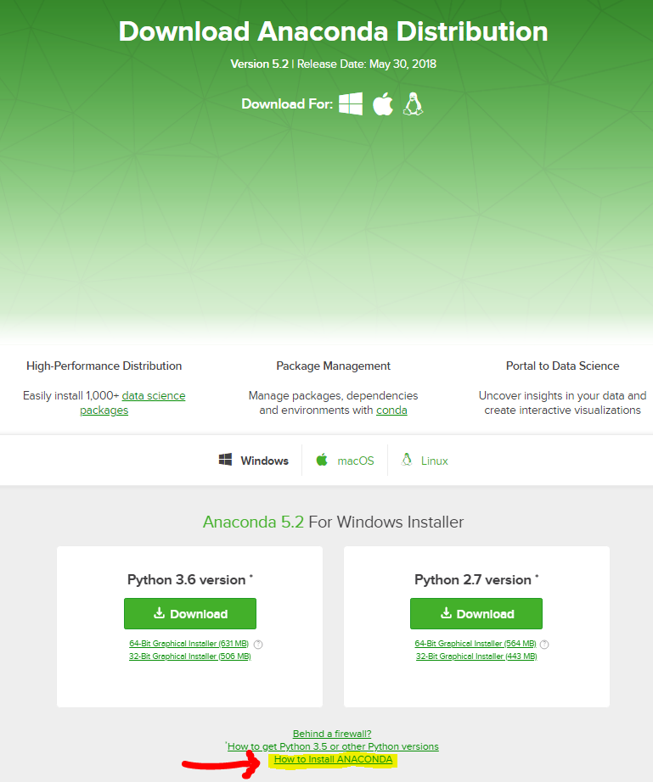

2) Localize o instalador e então faça um clique duplo para iniciar a instalação. Para evitar erros de permissão, NÃO COLOQUE O INSTALADOR NA PASTA FAVORITOS.

3) Leia os termos de licença e clique em "I Agree" (Eu aceito)

4) Selecione a instalação em modo "Just me" (Somente eu) para o caso de computador privado.

5) Defina a pasta de destino onde o anaconda será instalado e clique em "Next" (Próximo). Define o nome do diretório sem ESPAÇOS OU caracteres UNICODES.

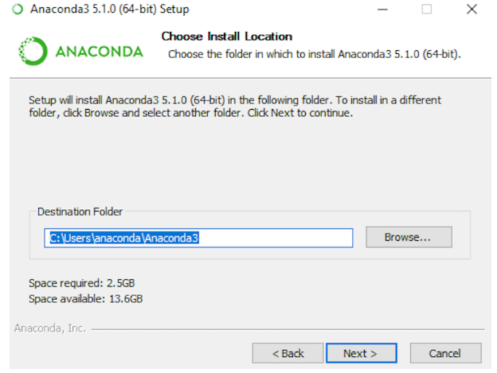

6) Na aba de "Advanced Installation Options" (Opções de Instalação avançada), selecione "Register Anaconda as my default Python (número da versão) . Clique em "Install" (instalar). Para visualizar os pacotes que estão sendo instalados, clique em "Show details"

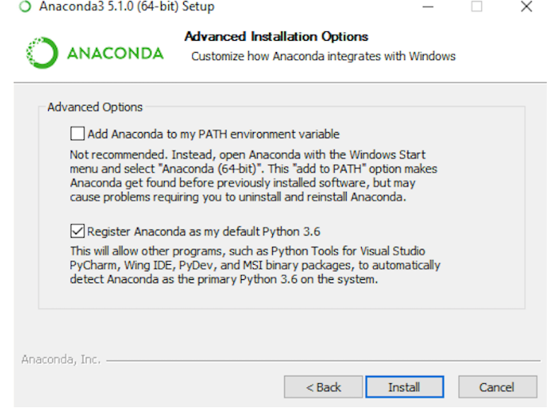

7) Esta etapa pode ser ignorada. Basta clicar em "skip" (pular).

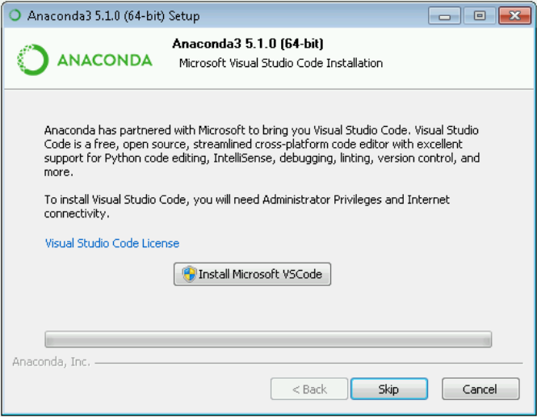

8) Pronto! Agora basta procurar pelo diretório onde foi instalado o anaconda e abrir o anaconda navigator. Já estamos prontos para navegar pelos aplicativos disponibilizados pelo anaconda. Se você preferir utilizar o terminal via Anaconda Prompt, basta abrir um terminal e digitar o comando jupyter notebook, que então uma tela do seu navegador de internet padrão abrirá e o jupyter noteboook estará pronto para ser utilizado!

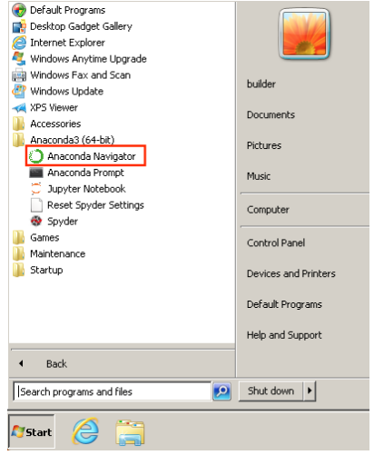

**Pacote complementar: Instalação do pacote Basemap**

O basemap é uma poderosa ferramenta para produzir mapas com projeções cartográficas e muitas outras possibilidades. Ao longo deste curso faremos uso de algumas funcionalidades associadas ao basemap. Desta forma, vamos instalá-lo, uma vez que este pacote não está disponível durante a instalação do anaconda. Alias, este é o caso de diversos outros pacotes mais específicos, que não são utilizados neste curso.

1) Abra um terminal utilizando o Anaconda Prompt, localizado no topo do menu INICIAR:

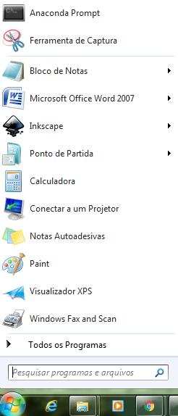

2) digite o seguinte comando:

- conda install basemap

Em seguida, após um certo tempo, surgirá uma lista de pacotes que serão atualizados e desatualizados. confirme (teclando 'y', de yes).

Aguarde a instalação e verifique a porcentagem de todas as atualizações, a fim de ter a certeza de que todos os pacotes e dependências tenham sido adequadamente atualizados. Depois é só usufruir do Basemap e suas diversas aplicações !

**Instrução para a instalação dos pacotes no Linux:**

1. Clique em https://www.continuum.io/ para ser redirecionado para a página de download.
2. Ao abrir a página clique em Downloads



1. Abra um terminal digitando no teclado "Crt+Alt+T" e certifique se seu sistema operacional é 32 bits ou 64 bits com o comando "uname -m".
2. Para sistemas 32 bits vá para "Python 2.7 version" clique em

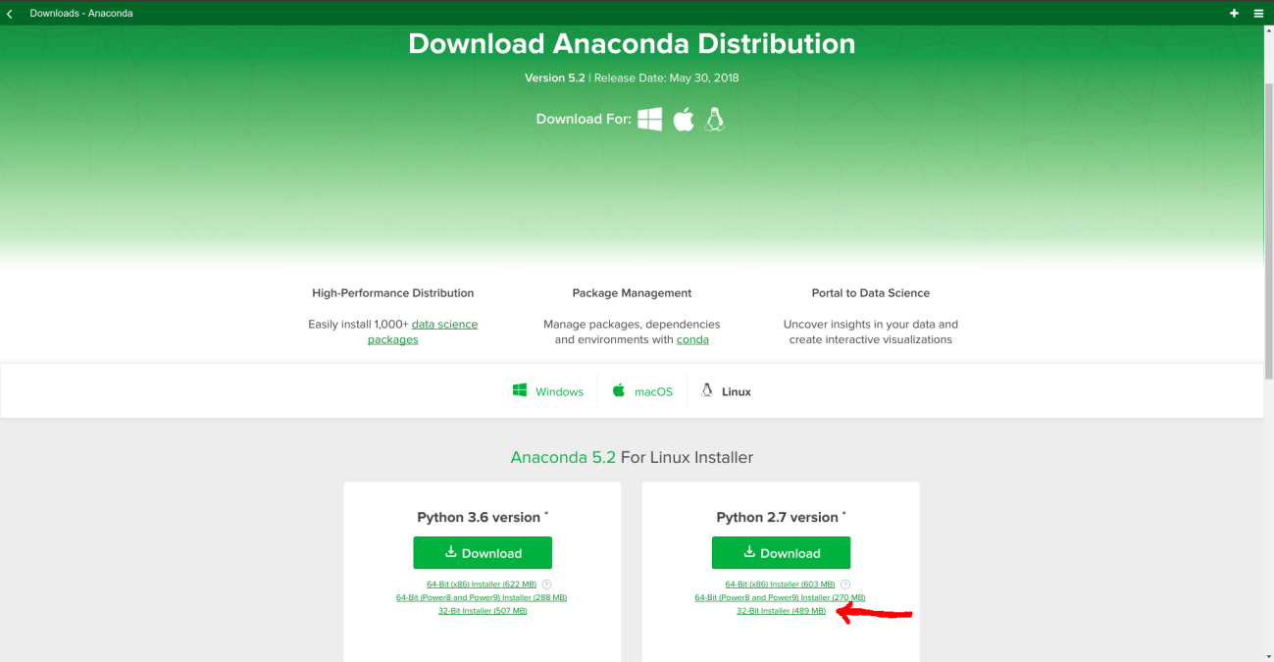

5) Para sistemas 64 bits vá para "Python 2.7 version" clique em

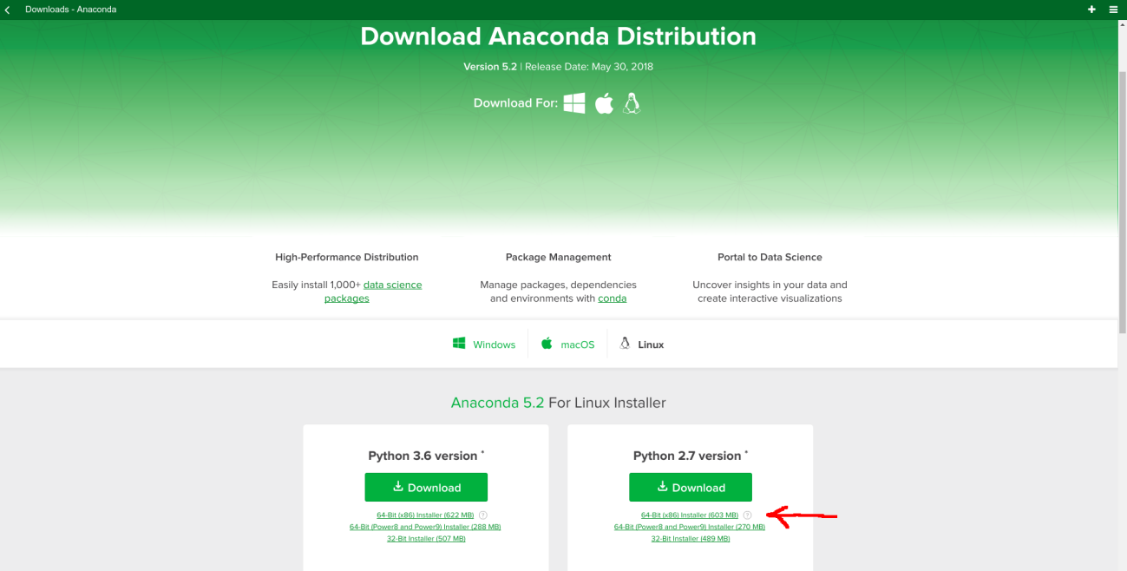

6) Verifique a integridade do dado rodando o comando "md5sum /path/filename" ou "sha256sum /path/filename".

7) Entre com o comando "bash ~/Downloads/Anaconda2-5.2.0-Linux-x86_64.sh" para instalar o Anaconda para a versão Python 2.7.

OBS: É necessário que o arquivo "Anaconda2-5.2.0-Linux-x86_64.sh" esteja na pasta de Downloads.

8) Escolha a opção "Install Anaconda as a user".

9) O prompt de instalação irá pedir para que o usuário leia os termos de lincença.

10) Após a leitura aperte "YES" para concordar.

11) Clique em "accept" para aceitar o local de instalação padrão. Em seguida, será mostrado no display "PREFIX=/home/<user>/anaconda<2 or 3>".

12) Será perguntado ao usuário se o instalador pode criar a dependência do "Anaconda<2 or 3>" no caminho "home/<user>/.bashrc"

13) Será perguntado ao usuário se ele deseja instalar o VS Coden da Microsoft. Escolha "YES" ou "NO".

14) Depois disso a instalação será concluída. Em seguida feche e abra novamente o terminal para que a instalação tenha efeito ou digite "source ~/.bashrc".

15) Confirme se a instalação foi bem sucedida digitando "anaconda-navigator", no terminal. Caso o navegador abra os pacotes e programas estão prontos para uso.

**Pacotes Extras: BASEMAP**

O Basemap é um pacote open source que compila diversas fontes de dados de mapas. Para instalá-lo em versões do ubuntu 16.04 LTS ou superiores o usuário deve digitar no terminal

1) conda install basemap

E para baixar a base de dados de mapas

2) pip install --user https://github.com/matplotlib/basemap/archive/master.zip

Caso o pacote não seja instalado mediante o procedimento acima o usuário deverá seguir os seguintes passos.

3) sudo apt-get install python-matplotlib

4) sudo apt-get update

5) sudo apt-get python-pyproj

6) conda install -c conda-forge proj4

7) sudo apt-get install libgeos-3.4.2 (ubuntu 14.04 LTS 64bits)

8) sudo apt-get install libgeos-dev

9) pip install --user https://github.com/matplotlib/basemap/archive/master.zip